Настройка сетевой карты:
Переходи в параметры сети и интернет – настройка параметров адаптера – Enternet2 – Свойства –Ipv4 – Свойства – Указываем IP-алрес и маску подсети.
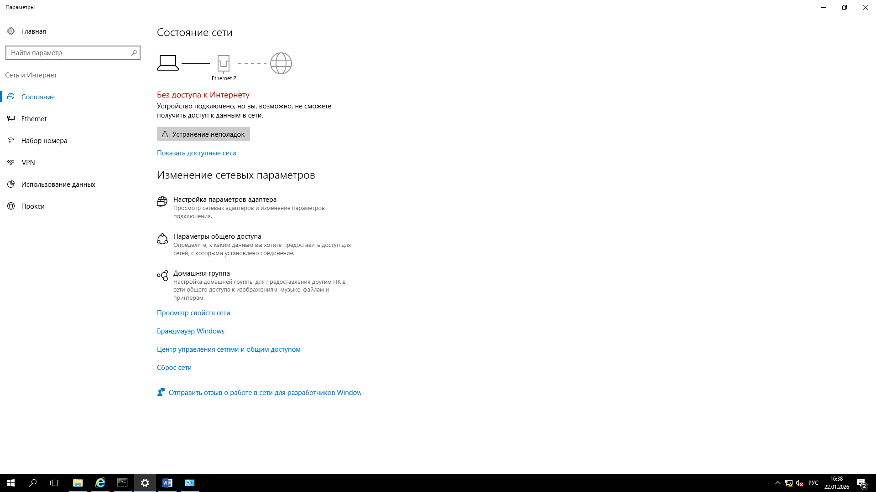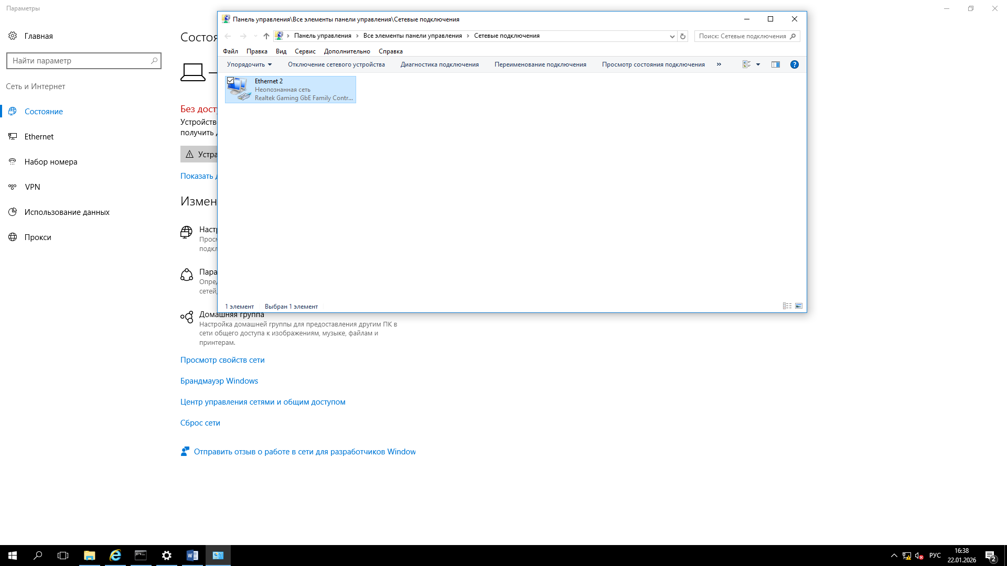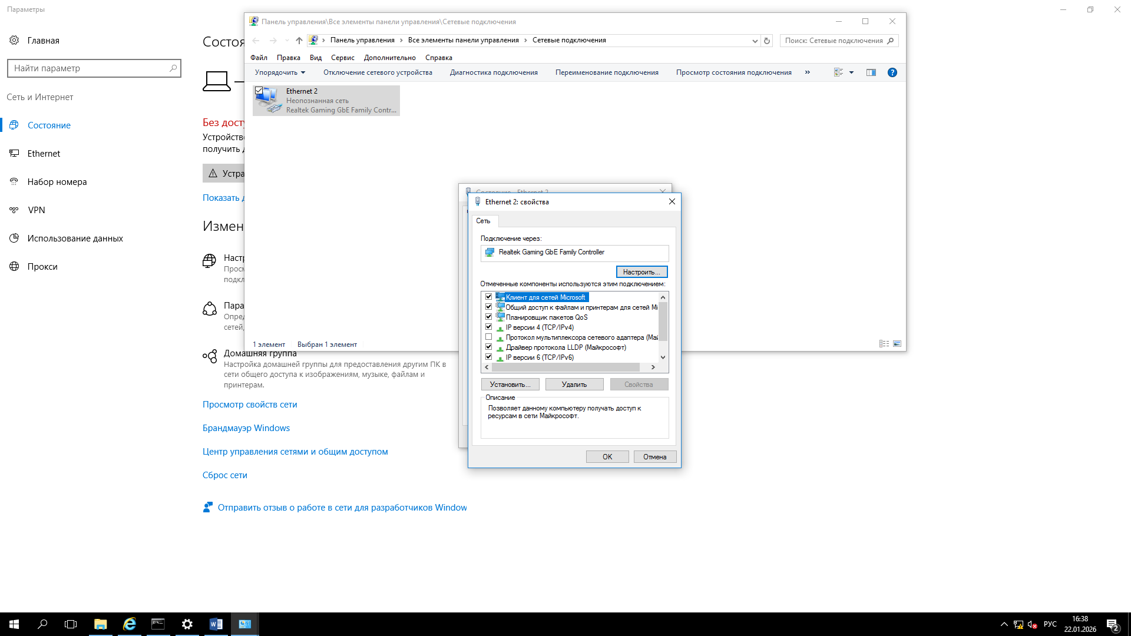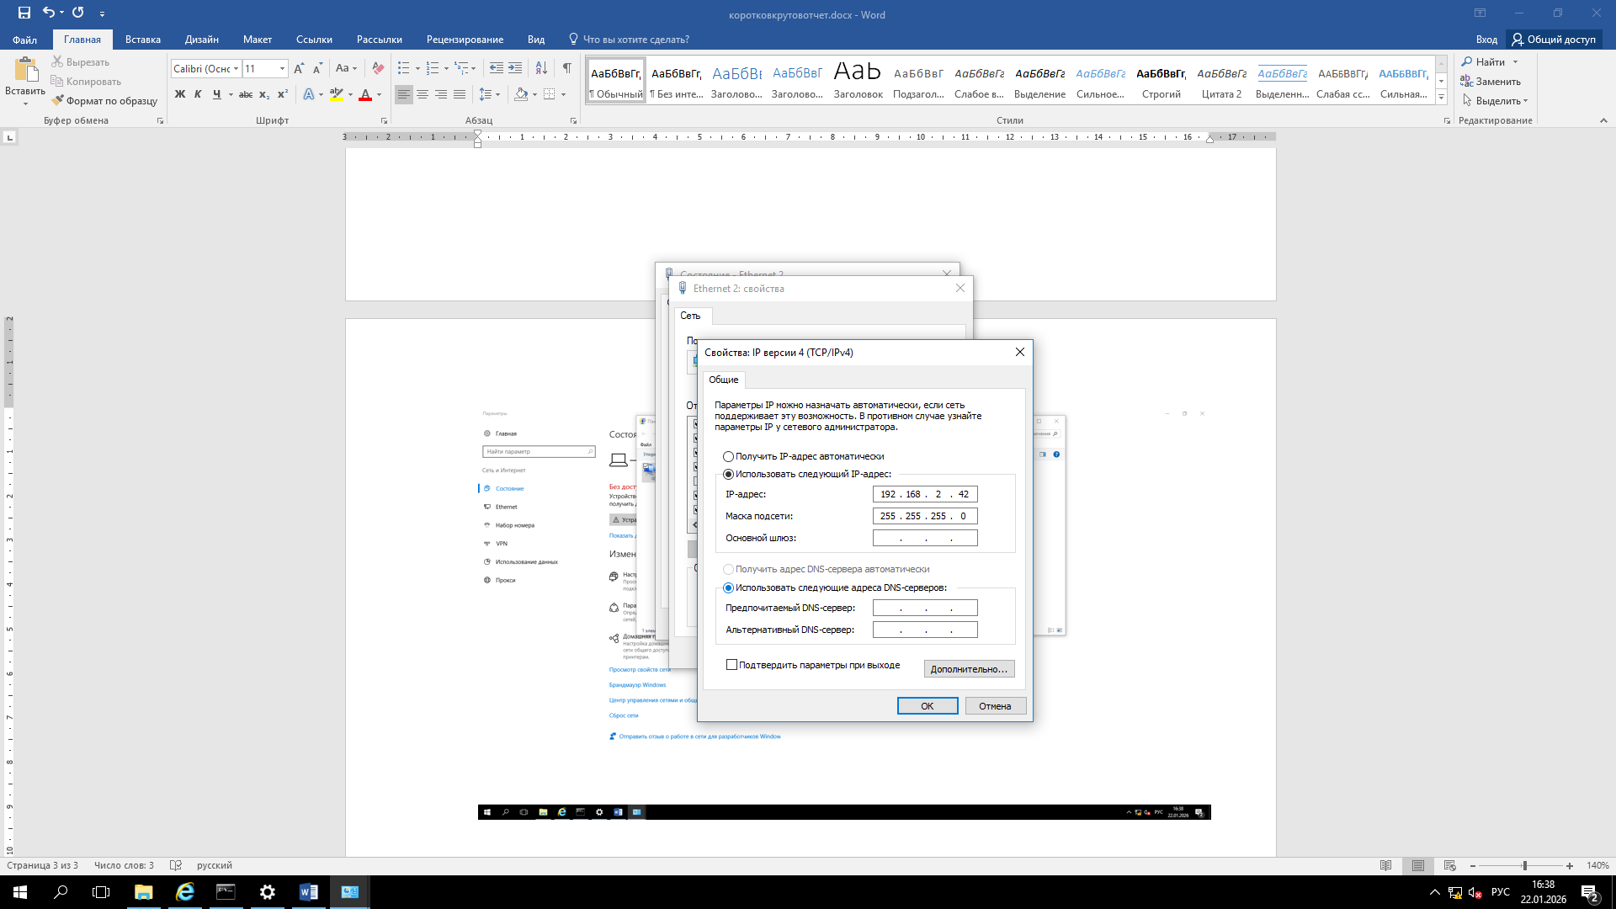

Далее заходим в LANSwitch подключившись к свободному порту, вводим логин и пароль.
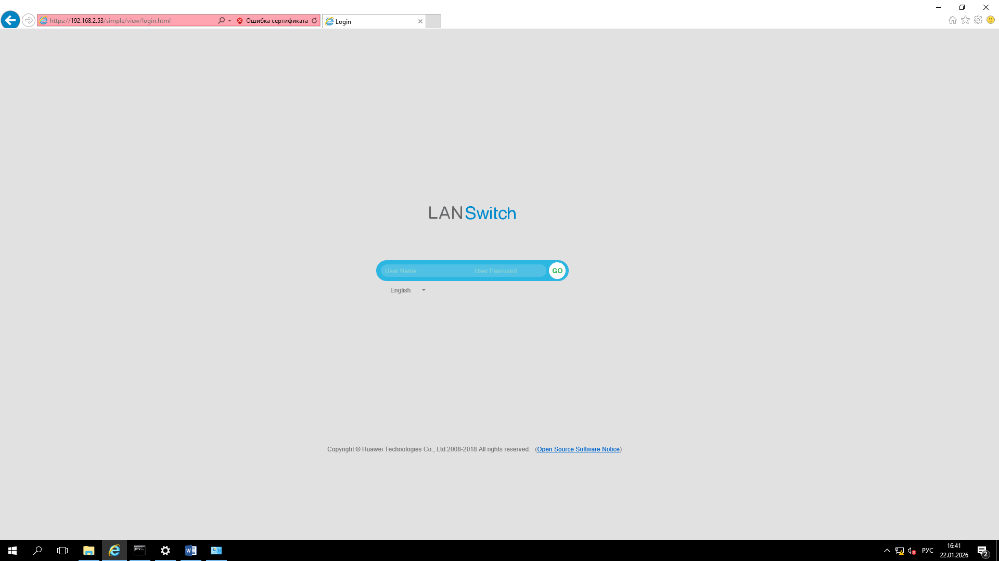
Переходим в раздел Configuration – Basic Services – VLAN. Добавляем VLAN2 и далее настраиваем порты подключения.
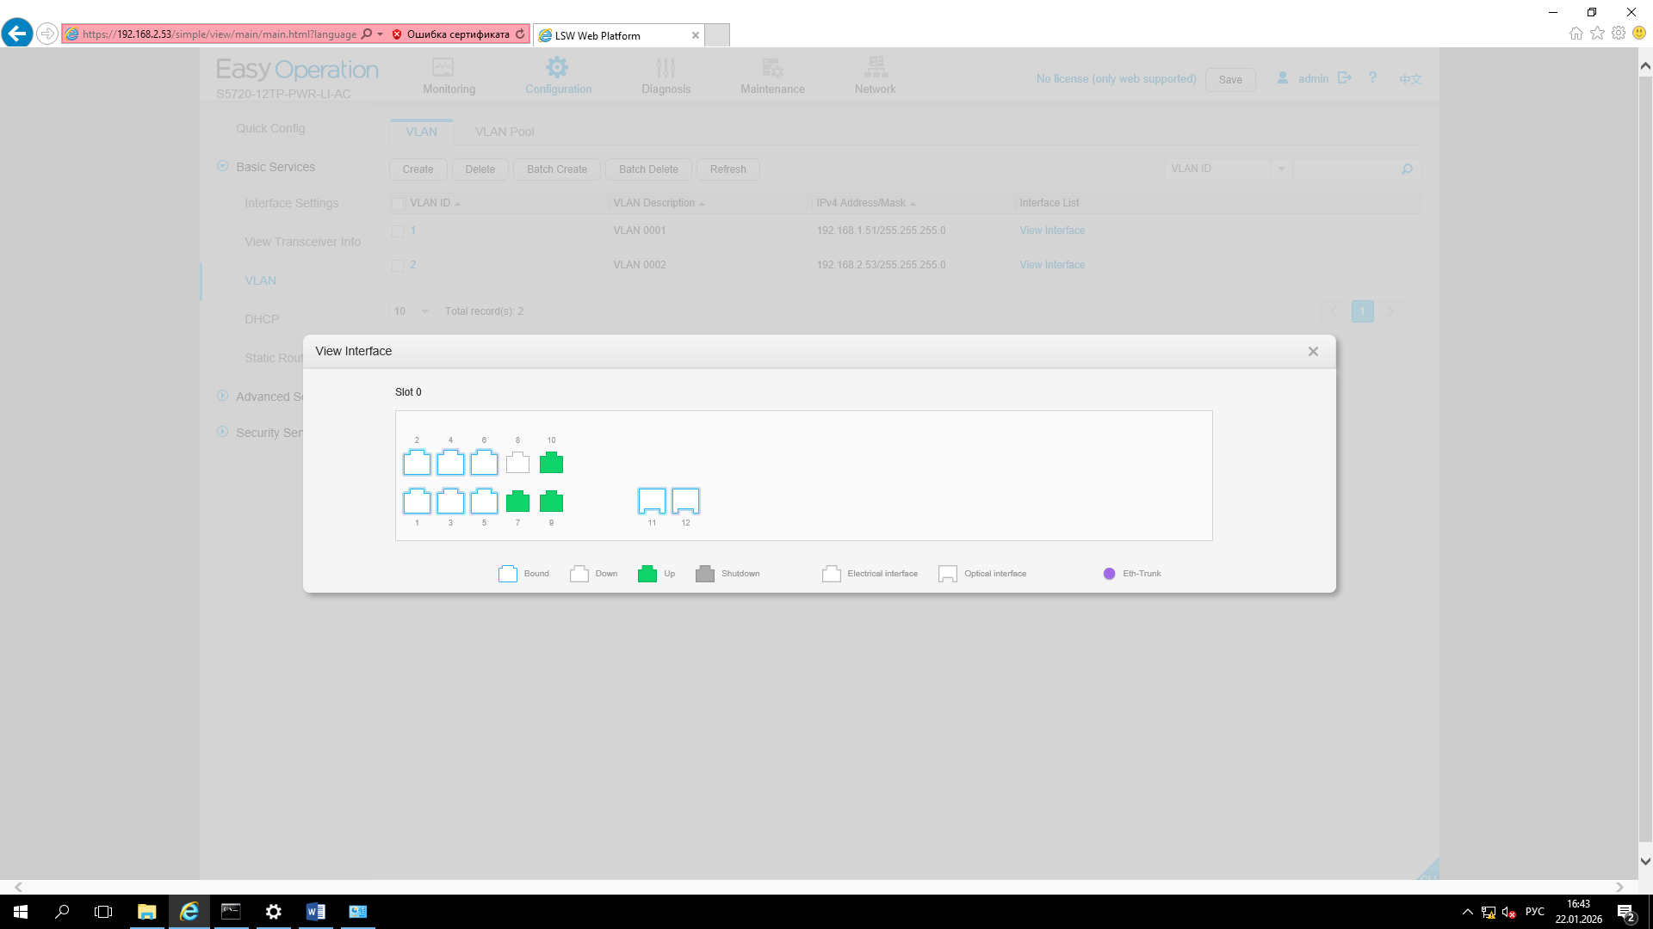
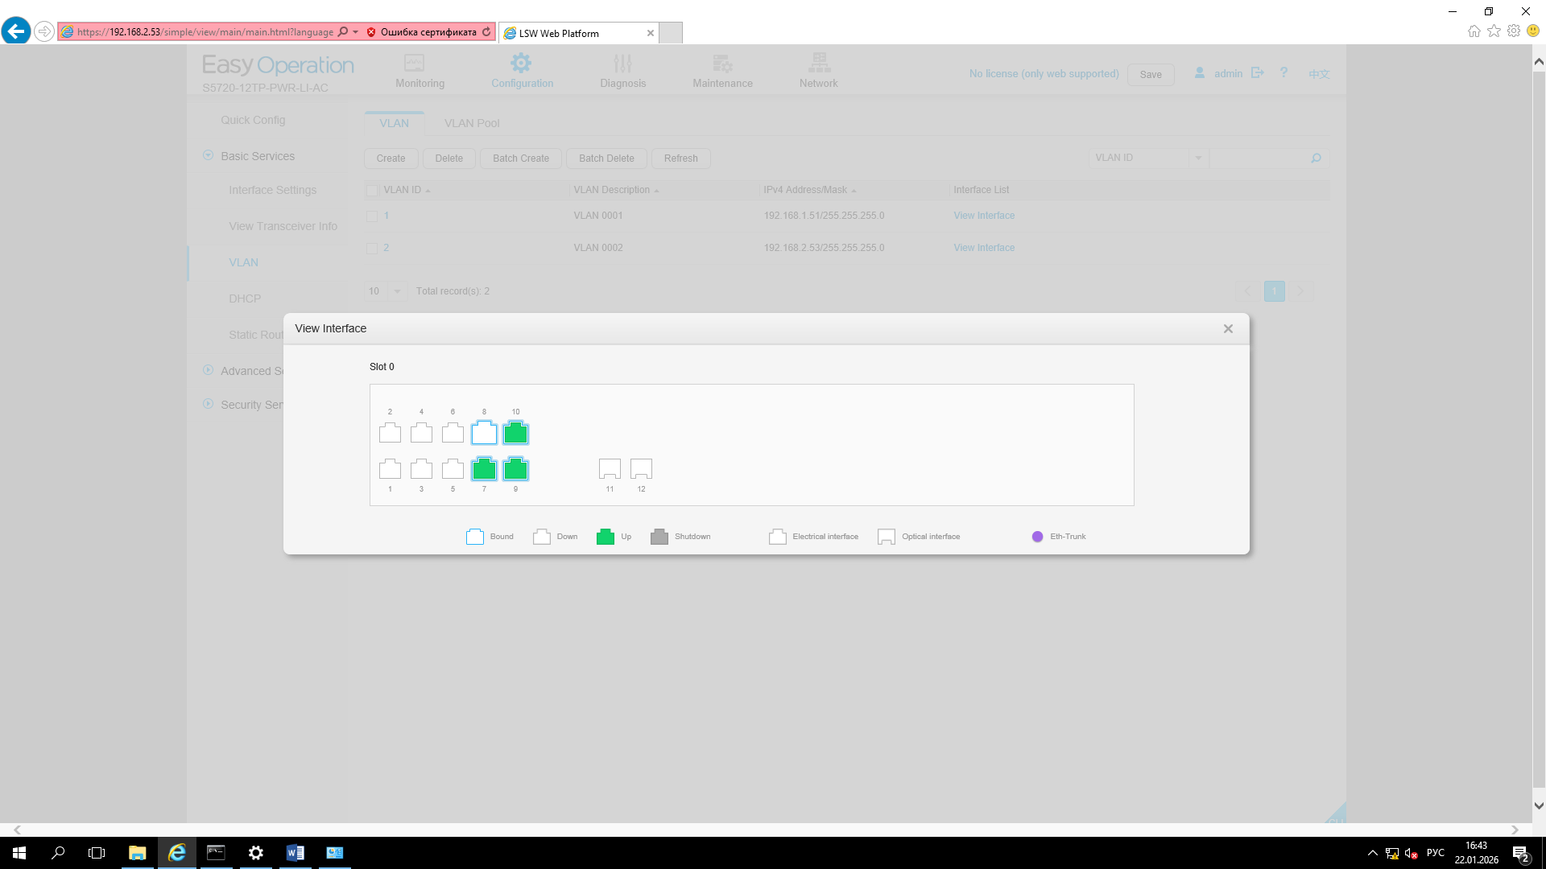
Далее переходим в раздел Advanced Services – STP
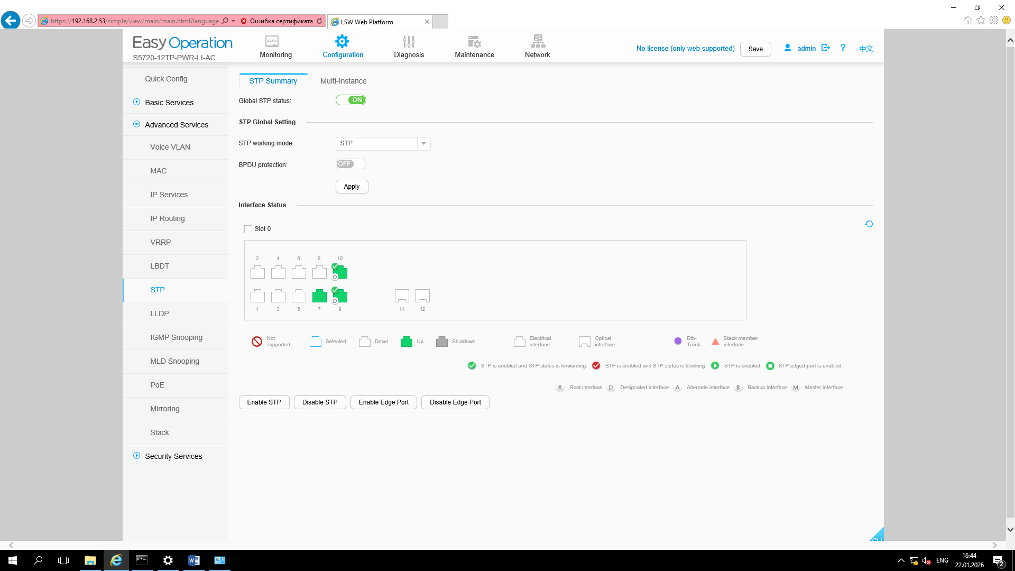
Включаем Global STP Status и выбираем нужные порты. Поcле чего подключаемся ко второму VLAN. В сетевом шкафу вставляем кабели в соответствующие порты и пингуем

